|  |  |
| --- | --- |
| UBND QUẬN BÌNH THẠNH  **TRƯỜNG THCS RẠNG ĐÔNG** | **ĐỀ KIỂM TRA GIỮA HỌC KÌ I**  **NĂM HỌC 2022-2023**  **MÔN TOÁN LỚP 6**  Thời gian : 90 phút  ( Không kể thời gian phát đề) |

**I. TRẮC NGHIỆM KHÁCH QUAN: (3,0 điểm)**

**Hãy chọn đáp án đúng nhất trong các đáp án sau:**

**Câu 1.** Cho tập hợp M gồm các số tự nhiên nhỏ hơn 7, trong các cách viết sau, cách viết nào là đúng?

A. . B. .

C. . D. .

**Câu 2.** Số 26 trong hệ La Mã viết là:

1. XIX B. XXI C. IXX D. XXVI

**Câu 3.** Số 6 **không** thuộc tập hợp nào sao đây

A. P = $\left\{x∈N | x<6\right\}$. B. P = $\left\{x∈N | x≤6\right\}$.

C. P = $\left\{x∈N | x≤7\right\}$. D. P = $\left\{x∈N | x<7\right\}$.

**Câu 4.** Thứ tự thực hiện đúng các phép tính đối với biểu thức có ngoặc là:

A. . B. .

C. . D. .

**Câu 5.**  Cho các số 123; 356; 141;855. Số chia hết cho 2 là

1. 123. B. 356. C. 141. D. 855.

**Câu 6.** Tập hợp nào chỉ gồm các số nguyên tố

A. {0;5;19} B. {9;11;13} C. {10;15;17} D. {3;17;23}

**Câu 7.** Ước chung của 12 và 8 là

A. ƯC(12,8)={ 1;2;4;6}. B. ƯC(12,8)={ 1;2;4}

C. ƯC(12,8)={ 1;2;4;6;8} . D. ƯC(12,8)={ 1;6} .

**Câu 8.**  Số chia hết cho 3 nếu

A. số đó có chữ số tận cùng là 3 hoặc 6

B. số đó có chữ số tận cùng là 9

C. số đó có tổng các chữ số chia hết cho 3

D. số đó có chữ số tận cùng khác 0 hoặc 4

**Câu 9**. Trong các hình sau, hình nào là hình lục giác đều: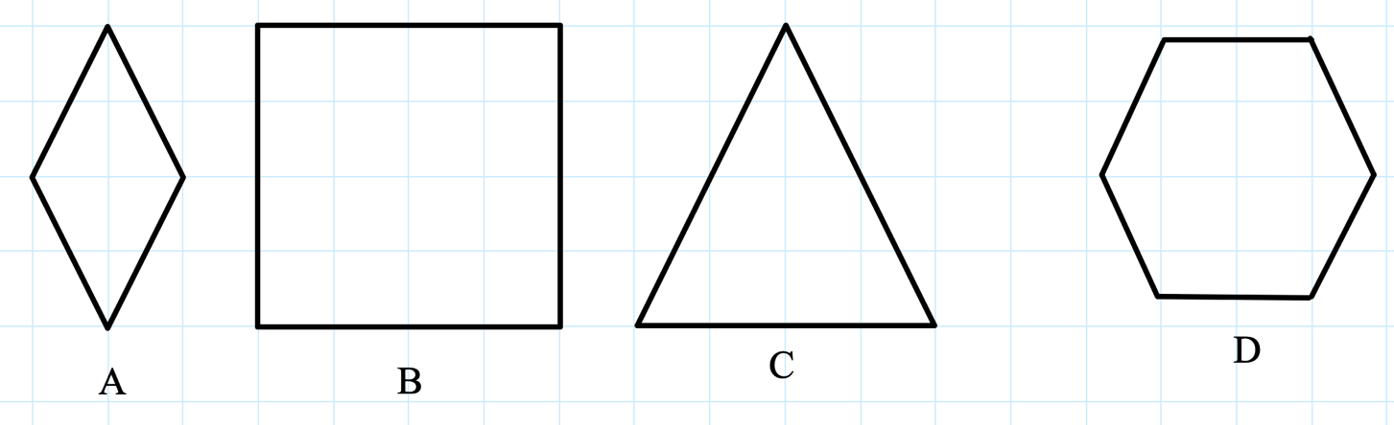

A. Hình A B. Hình B C. Hình C D. Hình D

**Câu 10.** Trong các hình sau, hình nào là tam giác đều ?

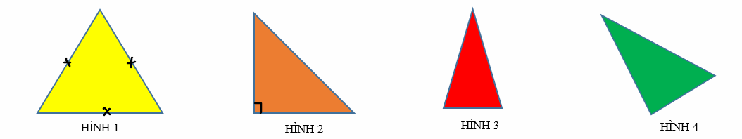

A. Hình 1. B. Hình 2. C. Hình 3. D. Hình 4.

**Câu 11.** Hình thoi là

1. Hình có bốn cạnh bằng nhau.
2. Hình có bốn cạnh bằng nhau và bốn góc vuông.
3. Hình có hai đường chéo bằng nhau.
4. Hình có bốn góc bằng nhau và bằng góc vuông.

**Câu 12.** Trong hình chữ nhật

1. Hai đường chéo vuông góc với nhau.
2. Hai đường chéo không bằng nhau.
3. Hai đường chéo song song với nhau.
4. Hai đường chéo bằng nhau và cắt nhau tại trung điểm của mỗi đường.

**II. TỰ LUẬN : (7,0 điểm)**

**Câu 1. (2 điểm)**Viết các tập hợp:

1. Liệt kê các số nguyên tố nhỏ hơn 19.
2. Viết tập hợp các ước của 6.
3. Viết tập hợp: ƯC(12,15).
4. Viết tập hợp: BC(6,22).

**Câu 2.**  **(2 điểm)** Thực hiện phép tính :

1. 15.12+15.17+15.71
2. 100 – [ 33 – 2.(131 – 128)2] : 3 + 620 : 618

**Câu 3 . (1,5 điểm )**

Nam mang theo 200 000 đồng vào nhà sách mua 5 quyển vở , 4 cái bút bi và 2 cái bút chì. Mỗi quyển vở giá 5000 đồng, giá mỗi cái bút bi là 4000 đồng, giá mỗi cái bút chì là 3000 đồng. Hỏi Nam còn bao nhiêu tiền ?

**Câu 4. (1,5 điểm)** Một khu vườn hình chữ nhật có chiều rộng là 12 m và chiều dài là 160 dm.

a) Tính diện tích khu vườn đó bằng m2 ?

b) Người ta dự định xây tường rào cho khu vườn đó. Biết mỗi mét dài tường rào tốn 450 nghìn đồng. Hỏi cần bao nhiêu tiền để xây tường rào?

**-HẾT-**

ĐÁP ÁN

**PHẦN I. TRẮC NGHIỆM: mỗi câu đúng 0,25 điểm**

|  |  |  |  |  |  |  |  |  |  |  |  |  |
| --- | --- | --- | --- | --- | --- | --- | --- | --- | --- | --- | --- | --- |
| **Câu** | 1 | 2 | 3 | 4 | 5 | 6 | 7 | 8 | 9 | 10 | 11 | 12 |
| **Đ.án** | **C** | **D** | **A** | **A** | **B** | **D** | **B** | **C** | **D** | **A** | **A** | **D** |

**PHẦN II. TỰ LUẬN:**

|  |  |  |
| --- | --- | --- |
| **Câu** | **Đáp án** | **Điểm** |
| 1  (2,0 đ) | 1. {2;3;5;7;11;13;17} 2. Ư(6)={ 1;2;3;6} 3. ƯC(12,15)={1;3} 4. BC(8,20) = {0;40;80;120;160;…}. | 0,5  0,5  0,5  0,5 |
| 2  (2,0 đ) | 1. 15.12+15.17+15.71   = 15.(12+17+71)  =15.100  =1500   1. 100 – [33-2.(131-28)2 ]:3 + 620:618   = 100 – [33 – 2.32 ]:3 +62  = 100 – [ 33 – 2.9]:3 +36  = 100 – [33-18]:3 +36  = 100 – 15:3 + 36  =100 – 5 + 36  = 95 +36  =131 | 0,5  0,25  0,25  0,25  0,25  0,25  0,25 |
| 3  (1,5 đ) | Số tiền Nam đã mua là :  5000.5 + 4000.4 +3000.2 = 47 000 ( đồng)  Số tiền Nam còn là :  200 000 – 47 000 = 153 000( đồng) | 0,75  0,75 |
| 4  (1,5 đ) | 1. Đổi 160 dm = 16m   Diện tích khu vườn là:  12.16 = 192(m2) | 0,5 |
| 1. Chu vi của khu vườn là:   (12 + 16).2 = 56(m)  Để xây tường rào cần số tiền là:  450 000 . 56 = 25 200 000 (đồng) | 0,5  0,5 |